- 命令行界面程序执行方法
- 双击“test_net_cam_v1.py”文件，修改第263行，将该行最后的192.168.31.1替换为摄像头的IP地址（172.16.18.253），保存退出。

- 从开始菜单或任务栏打开”Anaconda Prompt”，然后执行命令“cd c:\ai”，然后执行命令“dir”：
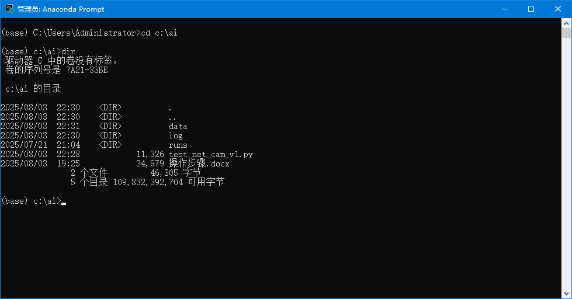

- 命令行参数说明
程序可接受4个命令行参数：
--ip参数，指定摄像头IP地址。
--interval参数，指定间隔几秒做一次检测。默认值为2秒。注意不要设置为0，这样会每帧都检测，非常卡。
--min参数，检测到的数值小于min时会被忽略。默认值10。
--max参数，检测到的数值大于max时会被忽略。默认值99。
--no-display参数，不显示图像，只做检测。

执行如下命令每2秒检测一次，只保存[10, 99]之间的数值，做检测并显示图像：
python test_net_cam_v1.py --ip 192.168.31.154 --interval 2 --min 10 --max 99

加上--no-display参数，只做检测不显示图像：
python test_net_cam_v1.py --ip 192.168.31.154 --interval 2 --min 10 --max 99 --no-display

- 检测完毕后，点击视频窗口，按q键退出。或者点击Anaconda Prompt窗口，按ctrl+c退出。退出后，Excel文件保存在c:\ai\data目录下。

- 检测过程的log会保存到c:\ai\log目录下。

- 图形界面程序执行方法

方法1：从开始菜单或任务栏打开”Anaconda Prompt”，然后执行命令“cd c:\ai_GUI”，然后执行命令python gui_main.py
方法2：进入c:\ai_GUI目录，双击start.bat即可

